《金融软件测试》期末考察 2016-2017-2

题 1（+10）：对以下问题给出你的理解与回答

1. 什么是软件测试，软件测试的目的？

2. 发现的缺陷越多，说明软件缺陷越多吗？

3. （基于 QTP 的）完整的软件自动化测试主要包括哪些步骤？

4. 如何理解压力、负载、性能测试测试？

5. 写出 bug 报告当中一些必备的内容

6. 谈谈你完成期末大作业/测试大赛的心得，以及对课程的意见与建议

以下为第一题作答，**第二题由组员郭嘉薇提交**

1. 软件测试是指为了保证软件的质量和可靠性，应力求在分析、设计等各个开发阶段结束前，对软件进行严格技术评审。软件测试的目的是

1. 测试是为了发现程序中的错误而执行程序的过程；

2. 好的测试方案是极可能发现迄今为止尚未发现的错误的测试方案；

3. 成功的测试是发现了至今为止尚未发现的错误的测试。

2.不一定，考虑到软件复用的情况，可能一处的缺陷导致多处的缺陷

3. 第一，进行要测试功能的录制，第二，进行校验，第三，设置点等，第四，设置测试用例，第五，运行测试用例，第六根据结果惊醒评估。

4. 负载测试是通过改变系统负载方式、增加负载等来发现系统中所存在的性能问题。负载测试是一种测试方法，可以为性能测试、压力测试所采用。负载测试的加载方式也有很多种，可以根据测试需要来选择。

性能测试是为获取或验证系统性能指标而进行测试。多数情况下，性能测试会在不同负载情况下进行。

压力测试通常是在高负载情况下来对系统的稳定性进行测试，更有效地发现系统稳定性的隐患和系统在负载峰值的条件下功能隐患等。

5.包括

a) 版本

提交缺陷报告时通过该字段标识此缺陷存在于被测试软件的哪个版本。

b) Bug报告优先级

c) Bug状态

d) Bug的编号

e) 发现人

f) 提交人

g) 指定处理人

h) 概述

i) 从属关系

j) 详细描述

k) 严重程度

l) 所属模块

m) 附件

n) 提交日期

6.

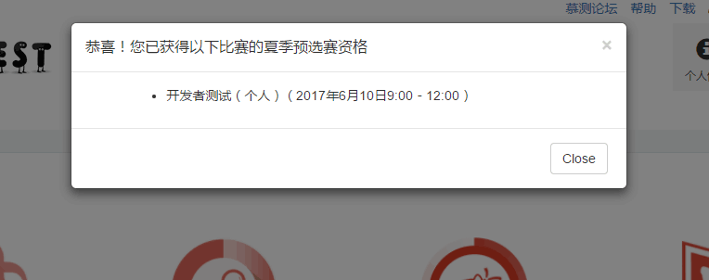

顺利获得资格.

心得：感觉还是比较简单的吧，就是写一下老师讲的覆盖测试，覆盖测试分达到了97%，但是效率分比较低下，综合评分也就50的样子，不是很清楚其它两项该怎么提高呀，还需要好好努力呀。

关于建议，好像QTP自动化测试和负载测试的软件很老旧呀，用着不是很舒服，文档看起来也挺难看懂的，感觉写起实验来好有压力，建议改进一下qaq